2- BIOMAS ACUÁTICOS

Un bioma acuático es aquel que se encuentra conformado casi en su totalidad por agua, aunque de forma más acertada, se refiere a aquel bioma que depende del agua para que su flora y fauna puedan habitar en ellos.

No obstante, un bioma acuático también dispondrá de suelo, pero el agua será el principal o único medio de interacción entre las especies que lo habitan.

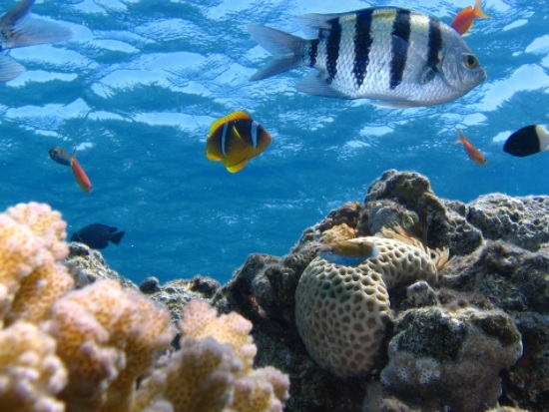

El agua conforma cerca del 75% de la superficie de la tierra, y es el vínculo en común entre los cinco biomas del planeta. Las temperaturas en el agua pueden variar ampliamente, las zonas acuáticas suelen ser más húmedas y sus temperaturas más bajas (más frías). El bioma acuático suele dividirse en dos regiones básicas: **De agua dulce y de agua salada.**

De esta forma, las zonas pertenecientes a cada una de estas dos regiones básicas, podrían ser clasificadas como hábitats. Las regiones de agua dulce poseen baja concentración de sal, por lo que las especies que habitan en éstas no podrían sobrevivir a zonas con mayor concentración de sal.

Las regiones de agua salada, también denominadas regiones marinas, son las que poseen mayor extensión en el planeta, abarcando tres cuartas partes de la superficie de la tierra, además, esta región posee beneficios ecológicos para el planeta.

Cada una de estas regiones se encuentra dividida en diversos habitas, adaptados a las condiciones de cada región del bioma acuático.